KAROL G CONVIERTE A “VIAJANDO POR EL MUNDO TROPITOUR” EN UN FENÓMENO MUNDIAL: MÁS DE 2 MILLONES DE BOLETOS VENDIDOS EN SOLO CUATRO DÍAS

- “Viajando Por El Mundo Tropitour” es ya una gira histórica que crece de 39 a 63 shows confirmados en estadios alrededor del mundo.
- Las nuevas fechas anunciadas en Norteamérica, Sudamérica y Europa, consolidan a KAROL G como la primera latina en encabezar una gira mundial de estadios.

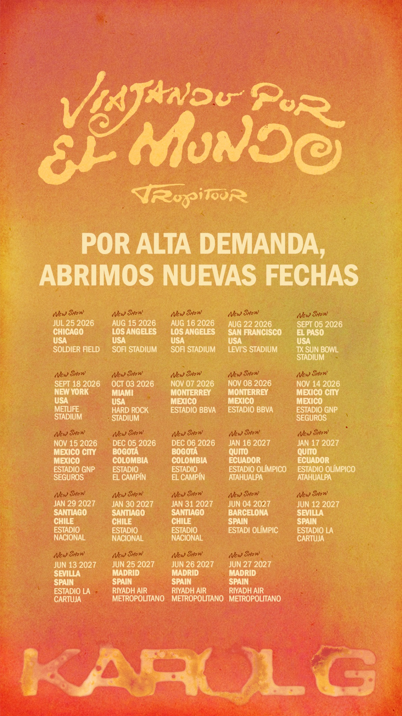
Imágenes disponibles AQUÍ.

MIAMI, FL (4 de mayo de 2026) — En solo cuatro días, KAROL G vendió más de 2 millones de boletos en Estados Unidos, Canadá, Europa y Latinoamérica. Una cifra que no solo refleja la conexión masiva con sus fanáticos, sino que también confirma su alcance e impacto global.

Ante una demanda imparable, el “Viajando Por El Mundo Tropitour” pasó de 39 a 63 shows confirmados en estadios con nuevas fechas en Chicago, Los Ángeles, San Francisco, Nueva York, Miami, El Paso, Barcelona, Sevilla, Madrid, Bogotá, Ciudad de México, Lima, Quito y Santiago de Chile. En varios de estos mercados, las noches adicionales se agotaron en tiempo récord.

Entre los récords que ha roto “Viajando Por El Mundo Tropitour”, se encuentran:
- Múltiples ciudades agotaron sus fechas iniciales en cuestión de horas, lo que llevó a agregar segunda, tercera y hasta cuarta función en mercados como Los Ángeles, Chicago, Miami, Nueva York, San Francisco, Barcelona, Sevilla y Madrid.
- Cuatro noches confirmadas en Madrid y Santiago de Chile.
- Tres noches confirmadas en Los Ángeles, Ciudad de México, Monterrey, Sevilla, Bogotá y Quito.
- Dos noches confirmadas en Chicago, San Francisco, El Paso, Nueva York, Miami y Barcelona.
- Fechas adicionales aún por anunciar o salir a la venta.

El “Viajando Por El Mundo Tropitour” se apoya en el legado que dejó “Mañana Será Bonito World Tour” — más de 2.3 millones de boletos en 62 shows, más de $300 millones de dólares y cierre con cuatro noches agotadas en el Estadio Santiago Bernabéu de Madrid. Con esta nueva gira alcanzando una gran magnitud incluso antes de comenzar, KAROL G se perfila para superar cada récord que ella misma estableció.

El anuncio llega tras sus históricas presentaciones como headliner en Coachella 2026, donde se convirtió en la primera artista latina en encabezar el festival en toda su historia, protagonizando lo que la crítica y el público no dudaron en calificar como un momento histórico para la música latina.

Los boletos para “Viajando Por El Mundo Tropitour”, promovido por Live Nation, están disponibles en: Boletos para Karol G | Fechas para el Tour 2026-27 | Ticketmaster MX

Los fans pueden visitar karolgmusic.com para consultar las fechas completas de la gira, información de boletos y actualizaciones sobre disponibilidad en su ciudad.​​​​​​​​​​​​​​​​

FECHAS DE LA GIRA “VIAJANDO POR EL MUNDO TROPITOUR”:
*No es una fecha de Live Nation | + Nueva fecha

Fri, Jul 24 – Chicago, IL – Soldier Field Stadium
Sat, Jul 25 – Chicago, IL – Soldier Field Stadium+
Wed, Jul 29 – Toronto, ON – Rogers Stadium
Sun, Aug 2 – Washington D.C., MD – Northwest Stadium
Fri, Aug 7 – Las Vegas, NV – Allegiant Stadium
Fri, Aug 14 – Los Angeles, CA – SoFi Stadium
Sat, Aug 15 – Los Angeles, CA – SoFi Stadium+
Sun, Aug 16 – Los Angeles, CA – SoFi Stadium+
Fri, Aug 21 – San Francisco, CA – Levi's Stadium
Sat, Aug 22 – San Francisco, CA – Levi's Stadium+
Wed, Aug 26 – Seattle, WA – Lumen Field
Sat, Aug 29 – Phoenix, AZ – State Farm Stadium
Wed, Sep 2 – San Antonio, TX – Alamodome
Sat, Sep 5 – El Paso, TX – Sun Bowl Stadium+
Sun, Sep 6 – El Paso, TX – Sun Bowl Stadium
Sat, Sep 12 – Boston, MA – Gillette Stadium
Thu, Sep 17 – New York, NY – MetLife Stadium
Fri, Sep 18 – New York, NY – MetLife Stadium+
Thu, Sep 24 – Atlanta, GA – Mercedes-Benz Stadium
Sun, Sep 27 – Houston, TX – Reliant Stadium
Fri, Oct 2 – Miami, FL – Hard Rock Stadium
Sat, Oct 3 – Miami, FL – Hard Rock Stadium+
Fri, Oct 9 – Tampa, FL – Raymond James Stadium
Thu, Oct 15 – Dallas, TX – AT&T Stadium
Fri, Nov 6 – Monterrey, MX – Estadio BBVA
Sat, Nov 7 – Monterrey, MX – Estadio BBVA+
Sun, Nov 8 – Monterrey, MX – Estadio BBVA+
Fri, Nov 13 – Mexico City, MX – Estadio GNP Seguros
Sat, Nov 14 – Mexico City, MX – Estadio GNP Seguros+
Sun, Nov 15 – Mexico City, MX – Estadio GNP Seguros+
Fri, Nov 27 – San José, CR – Estadio Nacional de Costa Rica*+
Fri, Dec 4 – Bogotá, CO – Nemesio Camacho El Campín Stadium*+
Sat, Dec 5 – Bogotá, CO – Nemesio Camacho El Campín Stadium*+
Sun, Dec 6 – Bogotá, CO – Nemesio Camacho El Campín Stadium*+
Fri, Jan 15 – Quito, EC – Estadio Olímpico Atahualpa*+
Sat, Jan 16 – Quito, EC – Estadio Olímpico Atahualpa*+
Sun, Jan 17 – Quito, EC – Estadio Olímpico Atahualpa*+
Fri, Jan 22 – Lima, PE – Estadio Nacional San Marcos
Wed, Jan 27 – Santiago, CL – Estadio Nacional Julio Martínez Prádanos*
Fri, Jan 29 – Santiago, CL – Estadio Nacional Julio Martínez Prádanos*+
Sat, Jan 30 – Santiago, CL – Estadio Nacional Julio Martínez Prádanos*+
Sun, Jan 31 – Santiago, CL – Estadio Nacional Julio Martínez Prádanos*+
Fri, Feb 5 – Buenos Aires, AR – TBC*
Fri, Feb 12 – São Paulo, BR – Mercado Livre Arena Pacaembu
Fri, Feb 19 – Santo Domingo, DO – Estadio Olímpico Félix Sánchez*
Fri, Feb 26 – San Juan, PR – Estadio Hiram Bithorn Sosa*
Thu, Jun 3 – Barcelona, ES – Estadi Olímpic
Fri, Jun 4 – Barcelona, ES – Estadi Olímpic+
Fri, Jun 11 – Sevilla, ES – Estadio Olímpico La Cartuja
Sat, Jun 12 – Sevilla, ES – Estadio Olímpico La Cartuja+
Sun, Jun 13 – Sevilla, ES – Estadio Olímpico La Cartuja+
Fri, Jun 18 – Lisbon, PT – Estádio da Luz
Thu, Jun 24 – Madrid, ES – Riyadh Air Metropolitano
Fri, Jun 25 – Madrid, ES – Riyadh Air Metropolitano+
Sat, Jun 26 – Madrid, ES – Riyadh Air Metropolitano+
Sun, Jun 27 – Madrid, ES – Riyadh Air Metropolitano+
Thu, Jul 1 – Paris, FR – Paris La Défense Arena
Tue, Jul 6 – London, UK – Tottenham Hotspur Stadium
Sat, Jul 10 – Amsterdam, NL – Johan Cruijff ArenA
Wed, Jul 14 – Warsaw, PL – PGE Narodowy
Sat, Jul 17 – Düsseldorf, DE – Merkur Spiel-Arena
Wed, Jul 21 – Lyon, FR – Groupama Stadium
Sat, Jul 24 – Milan, IT – San Siro

CONTACTOS DE PRENSA:
Karol G:
Sujeylee Solá | sujeylee@acoustyle.net

Live Nation Concerts
Gaby Mungarro | gabrielamungarro@livenation.com

